**Alarm Setting (FA)**

**Use Case**

**修订历史**

|  |  |  |  |  |  |
| --- | --- | --- | --- | --- | --- |
| 章节号 | 章节名称 | 变更原因 | 变更内容描述 | 变更日期 | 版本 |
|  |  |  |  |  |  |
|  |  |  |  |  |  |
|  |  |  |  |  |  |
|  |  |  |  |  |  |
|  |  |  |  |  |  |
|  |  |  |  |  |  |
|  |  |  |  |  |  |
|  |  |  |  |  |  |
|  |  |  |  |  |  |

**目录**

1. 前言 4

1.1. Introduce 4

1.2. References 4

2. Use Cases 5

2.1. UC-ADD A NEW ALARM SETTING（FA） 5

2.1.1. 功能及目标 5

2.1.2. 前置条件 5

2.1.3. 后置条件 5

2.1.4. 过程描述 5

2.1.5. 业务规则 6

2.2. UC-UPDATE A ALARM SETTING（FA） 7

2.2.1. 功能及目标 7

2.2.2. 前置条件 7

2.2.3. 后置条件 8

2.2.4. 过程描述 8

2.2.5. 业务规则 8

2.3. UC-DELETE A ALARM SETTING（FA） 9

2.3.1. 功能及目标 10

2.3.2. 前置条件 10

2.3.3. 后置条件 10

2.3.4. 过程描述 10

2.3.5. 业务规则 10

3. UI设计 11

4. Appendix 13

4.1. Question 13

# 前言

## Introduce

本文档用于定义FA产线[Alarm Setting] 部分的业务需求，作为规格设计与程序设计的依据；读者为iMES 2012项目的用户，设计人员，开发人员和质检人员。

## References

# Use Cases

## UC-ADD A NEW ALARM SETTING（FA）

### 功能及目标

新增一个FA段的报警标准

### 前置条件

### 后置条件

### 过程描述

|  |  |
| --- | --- |
| **UI** | **System** |
|  | 1. 取得并显示已存在于系统的FA段的报警标准记录 |
| 1. 点击“Add”按钮   2.1.可点击“Export to Excel”按钮 | 2.1.1.导出FA段所有的报警标准记录到Excel格式 |
|  | 1. 显示新增FA段报警标准界面。该界面在确认输入完成之前的任何时刻都可被用户关闭而不保存数据。 |
| 1. 选择 [Family]、[Station] |  |
| 1. 选择“使用良率作Alarm条件”   5.1.也可选择“使用相同不良数作Alarm条件” | 5.1.1.允许用户输入Defect和时间范围、触发报警的相同Defect数量，不允许用户输入良率和时间范围、最小投入数 |
|  | 1. 允许用户输入良率和时间范围、最小投入数，不允许用户输入Defect和时间范围、触发报警的相同Defect数量 |
| 1. 输入良率和时间范围、最小投入数 或者输入Defect和时间范围、触发报警的相同Defect数量 |  |
| 1. 确认输入完成 |  |
|  | 1. 确认应输数据项全都不为空并且满足其各自的值域范围   异常情况：   * 若某数据项为空或不在对应的值域范围内，则报错，终止本用例 |
|  | 1. Save |
|  | 1. 关闭新增FA段报警标准界面 |
|  | 1. 重新显示已存在于系统的FA段的报警标准记录，并且新增的记录被选 |

### 业务规则

|  |  |
| --- | --- |
| **Function** | **Rule** |
| 1. 取得并显示FA段报警标准 | select * from AlarmSetting where Stage=’FA’ and LifeCycle<>1 order by Family, Type,Station,DefectType  取得的数据显示在表格中，栏位顺序为：机型，站别，良率条件，最小投入数，Defect，相同不良数，Editor，Cdt，Udt。其对应数据栏位为：[Family]，[Station]，[YieldRate]+’%’， [MinQty]+”pcs/”+[Period]+’h’， XXXXXX， [DefectQty] +”pcs/”+[Period]+’h’，Editor，Cdt，Udt。其中，当[DefectType]=0时，XXXXXX=[Defects] 除去尾部’,’的字符串; 而当[DefectType]=1时，若[Defects]栏位不为空，则 XXXXXX=“Exclude:”+[Defects] 除去尾部’,’的字符串，否则为“All” |
| 4.选择 [Family]、[Station] | Family选项：  Select Family from Family order by Family  Station选项：  Select distinct a.Station, c.Name from Line_Station a, Line b, Station c where a.Line=b.Line and (b.Stage=’FA’ or b.Stage=’PAK’) and a.Station=c.Station order by Station  选项的Value=Station，Text=Station+空格+Name |
| 9. 确认应输数据项全都不为空 | 凡允许用户输入的都是应输数据项 |
| 10. Save | 10.1．检查所输入的Family、Station、Type数据有没有同时存在于任何Stage=’FA’、LifeCycle<>1的报警标准记录中。  10.1.1．若没有，则保存所输数据到[AlarmSetting]表，Stage=’FA’,当前用户名称记入Editor，当前系统时间记入Cdt、Udt, LifeCycle=0。  10.1.2．反之，则检查Type是否为0（用良率作条件）。  10.1.2.1．若是，则提示用户“已有相同Family、Station的良率报警标准存在！”，放弃保存数据  10.1.2.2．若否，则检查所输DefectType是否为1。  10.1.2.2.1.若是，则检查所输入的Family、Station、Type、DefectType数据有没有同时存在于任何Stage=’FA’、LifeCycle<>1的报警标准记录中  10.1.2.2.1.1.若有，则提示用户“已有相同Family、Station的相同不良数报警标准存在！”，放弃保存数据  10.1.2.2.1.2.若无，则保存所输数据到[AlarmSetting]表，Defects栏位写入的内容为相同Family、Station、Type、而DefectType为0、LifeCycle<>1的所有记录的Defects栏位数据加’,’拼接得到的字符串，Stage=’FA’,当前用户名称记入Editor，当前系统时间记入Cdt、Udt, LifeCycle=0。  10.1.2.2.2.若否，则查所输入的Family、Station、Type、DefectType、Defect数据有没有同时存在于任何Stage=’FA’、LifeCycle<>1的报警标准记录中  10.1.2.2.2.1.若有，则提示用户“已有相同Family、Station的相同不良数报警标准存在！”，放弃保存数据  10.1.2.2.2.2. 若无，则保存所输数据到[AlarmSetting]表，Stage=’FA’,当前用户名称记入Editor，当前系统时间记入Cdt、Udt, LifeCycle=0，并且将Defects加’,’添加到相同Family、Station、Type、而DefectType为1、LifeCycle<>1的记录的Defects栏位中。  [AlarmSetting]表中的Station是Station的Code |
|  |  |
|  |  |
|  |  |

## UC-UPDATE A ALARM SETTING（FA）

### 功能及目标

修改一个FA段的报警标准记录

### 前置条件

FA段的报警标准记录已经建立

### 后置条件

### 过程描述

|  |  |
| --- | --- |
| **UI** | **System** |
|  | 1. 取得并显示已存在于系统的FA段的报警标准记录 |
| 1. 选择一个报警标准记录 |  |
| 1. 点击“Edit”按钮   3.1.可点击“Export to Excel”按钮 | 3.1.1.导出FA段所有的报警标准记录到Excel格式 |
|  | 1. 显示编辑FA段报警标准界面。该界面在确认输入完成之前的任何时刻都可被用户关闭而不保存数据。在该界面上显示被选报警标准记录的当前设置信息。 |
| 1. 选择 [Family]、[Station] |  |
| 1. 选择“使用良率作Alarm条件”   5.1.也可选择“使用相同不良数作Alarm条件” | 5.1.1.允许用户输入Defect和时间范围、触发报警的相同Defect数量，不允许用户输入良率和时间范围、最小投入数 |
|  | 1. 允许用户输入良率和时间范围、最小投入数，不允许用户输入Defect和时间范围、触发报警的相同Defect数量 |
| 1. 输入良率和时间范围、最小投入数 或者输入Defect和时间范围、触发报警的相同Defect数量 |  |
| 1. 确认输入完成 |  |
|  | 1. 确认应输数据项全都不为空并且满足其各自的值域范围   异常情况：   * 若某数据项为空或不在对应的值域范围内，则报错，终止本用例 |
|  | 1. Save |
|  | 1. 关闭编辑FA段报警标准界面 |
|  | 1. 重新显示已存在于系统的FA段的报警标准记录，并且被编辑的记录被选 |

### 业务规则

|  |  |
| --- | --- |
| **Function** | **Rule** |
| 11. Save | 11.1．检查所输入的Family、Station、Type数据有没有同时存在于除当前被编辑记录外的任何Stage=’FA’ and LifeCycle<>1的报警标准记录中。  11.1.1．若没有，则将[AlarmSetting]表的当前被编辑记录的Udt改为当前系统时间，LifeCycle=1，再保存所输数据到一条新记录，当前用户名称记入Editor，当前系统时间记入Cdt、Udt, LifeCycle=0。  11.1.2．反之，则检查Type是否为0（用良率作条件）。  11.1.2.1．若是，则提示用户“已有相同Family、Station的良率报警标准存在！”，放弃保存数据  11.1.2.2．若否，则检查所输DefectType是否为1。  11.1.2.2.1.若是，则检查所输入的Family、Station、Type、DefectType数据有没有同时存在于除当前被编辑记录外的任何Stage=’FA’ and LifeCycle<>1的报警标准记录中  11.1.2.2.1.1.若有，则提示用户“已有相同Family、Station的相同不良数报警标准存在！”，放弃保存数据  11.1.2.2.1.2.若无，则将[AlarmSetting]表的当前被编辑记录的Udt改为当前系统时间，LifeCycle=1，再保存所输数据到一条新记录，Defects栏位写入的内容为相同Family、Station、Type、而DefectType为0、LifeCycle<>1的所有记录的Defects栏位数据加’,’拼接得到的字符串，当前用户名称记入Editor，当前系统时间记入Cdt、Udt, LifeCycle=0。  11.1.2.2.2.若否，则查所输入的Family、Station、Type、DefectType、Defect数据有没有同时存在于除当前被编辑记录外的任何Stage=’FA’ and LifeCycle<>1的报警标准记录中  11.1.2.2.2.1.若有，则提示用户“已有相同Family、Station的相同不良数报警标准存在！”，放弃保存数据  11.1.2.2. 2.2. 若无，则将[AlarmSetting]表的当前被编辑记录的Udt改为当前系统时间，LifeCycle=1，再保存所输数据到一条新记录，当前用户名称记入Editor，当前系统时间记入Cdt、Udt，LifeCycle=0，并且将Defects加’,’添加到相同Family、Station、Type、而DefectType为1、LifeCycle<>1的记录的Defects栏位中。 |
| 其他 | 参见2.1.5 |
|  |  |
|  |  |

## UC-DELETE A ALARM SETTING（FA）

### 功能及目标

删除一个FA段的报警标准记录

### 前置条件

FA段的报警标准记录已经建立

### 后置条件

### 过程描述

|  |  |
| --- | --- |
| **UI** | **System** |
|  | 1. 取得并显示已存在于系统的FA段的报警标准记录 |
| 1. 选择一个报警标准记录 |  |
| 1. 点击“Delete”按钮   3.1.可点击“Export to Excel”按钮 | 3.1.1.导出FA段所有的报警标准记录到Excel格式 |
|  | 1. 要求用户再次确认“您是否真的想要删除当前被选记录？” |
| 1. 选择“是”   5.1.也可选择“否” | 5.1.1.放弃后续操作 |
|  | 1. 删除当前被选记录 |
|  | 1. 重新显示已存在于系统的FA段的报警标准记录 |

### 业务规则

|  |  |
| --- | --- |
| **Function** | **Rule** |
| 6. 删除当前被选记录 | 6.1．若当前被选记录的[Type]=1并且[DefectType]=0，则检查有无与当前被选记录的Family、Station、Type数据相同、而DefectType=1 and Stage=’FA’ and LifeCycle<>1的报警标准记录存在。  6.1.1．若有，则用除当前被选记录外的其他相同Family、Station、Type、且DefectType为0、LifeCycle<>1的所有记录的Defects栏位数据加’,’拼接得到的字符串替换该[DefectType]=1的记录的Defects栏位中数据。  6.2．在[AlarmSetting]表中将当前被选记录的LifeCycle设置为1。 |
| 其他 | 参见2.1.5 |
|  |  |
|  |  |

# UI设计

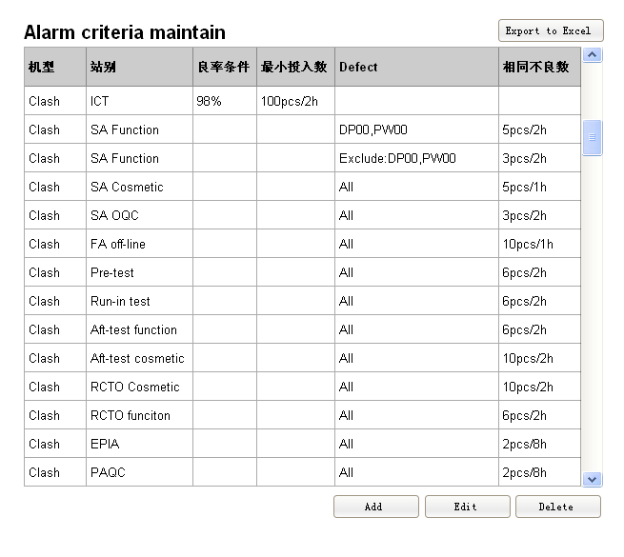

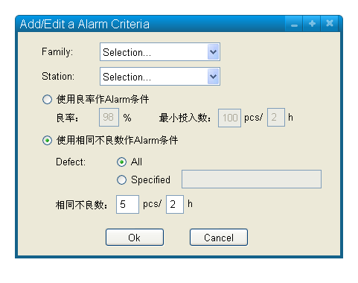

# Appendix

## Question